Xyz Symphony Djinns!

V Evropo prihaja nov komplet kart, na čelu s 4 XYZji po imenu Djinn. Karte so lahko izjemno uporabne v določenih situacijah, izjemno dobro pa delujejo druga ob drugi, saj si z večino effectov pomagajo med sabo. Želim vam prijetno branje.

Temtempo the Percussion Djinn

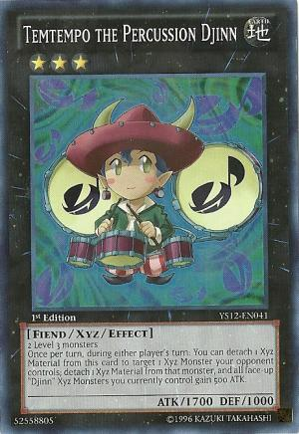

Once per turn, during either player's turn: You can detach 1 Xyz Material from this card to target 1 Xyz Monster your opponent controls; detach 1 Xyz Material from that monster, and all face-up "Djinn" Xyz Monsters you currently control gain 500 ATK.

Djinn monster z 2. najvešjim številom napadalnih točk, vsaj v osnovi. Njegov effect je vsaj v primerjavi z zadnjima dvema Djinn XYZjema neuporaben. Lahko bi rekli, da je tega monstra pametno postaviti na polje le, če ima nasprotnik na njem že kakšnega XYZ monstra, katerega effect nam gre pošteno na živce. Pogoj za priklic te pošasti resnično niso zahtevni in kot pravimo v našem žargonu, je ta karta precej situacijska. Če je njen priklic lahek, to ne velja ravno za uporabo njegovega effecta. Nasprotnik na polju potrebuje XYZ pošast, kar je sicer v tem trenutku dokaj pogosto, zagotovo pa ni vedno uporabno. Karta je tako lahko izredno dober odgovor na XYZ pošasti kot so npr. Wind-Up Zenmaines, Gachi Gachi Gantetsu in še nekateri. Karto bi težko primerjali s kakšnim že obstoječim XYZ monstrom, mislim pa, da bi se karta celo znala pojaviti v kakšnem extra decku, ko bodo XYZ pošasti razvili do te mere, da bodo le te na polju večino časa.  
Melomelody the Brass Djinn

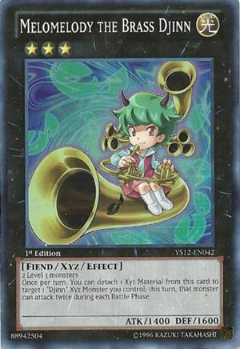

Once per turn: You can detach 1 Xyz Material from this card to target 1 face-up "Djinn" Xyz Monster you control; this turn, that monster can attack twice during each Battle Phase.

Djinn XYZ pošast s sicer zelo malo napadalnih točk, a ima zato effect, da lahko napade dvakrat v istem krogu. Karta je lahko izjemno koristna pri poskusu OTKja, saj lahko naredi minimalno 2800 dmga, brez dodatnih effectov. Osebno mislim da karta ima potencial še posebej v deckih kot so npr. Inzektor, kjer ni pretirano težko v istem krogu spraviti na krog 3 rang 3 XYZ pošasti in skupaj zbrati 8000 napadalnih točk, ter zaključiti igro. Kot sem že omenil, je priklic tudi te pošasti resnično lahek in nezahteven. Na polje ga lahko dobimo s kartami kot so npr. Inzektor Dragonfly, Tour Guide from the Underworld in ostali lvl 3 monstri.

Melomelody kot sem že omenil služi predvsem v fazi igre, ko moramo zbrati dovolj napadalnih točk za zmago v istem krogu. Je rang 3 XYZ ki je sam po sebi sposoben narediti največ dmga v Evropi. Posebno dobre kombinacije obstajajo v povezavi z večimi Djinn monstri naenkrat na polju. Tako lahko npr. z Temtempom dvignemo napadalne točke nekega Djinna za 500, ter mu omogočimo da napade 2x, to lahko v dosti primerih pomeni konec igre. Sam vidim lepo konbinacijo tudi s kartami kot so Number 20: Giga-Brilliant, ter kakšne equip spell karte za dvigovanje napadalnih točk. Dejstvo je, da če v krogu ko summonamo to pošast ne končamo z duelom, je ta pošast med nasprotnikovo potezo izjemno nekoristna in izredno lahek plen. To je menda največja slabost te karte, saj ima zelo malo napadalnih točk.

Muzurhythm the String Djinn

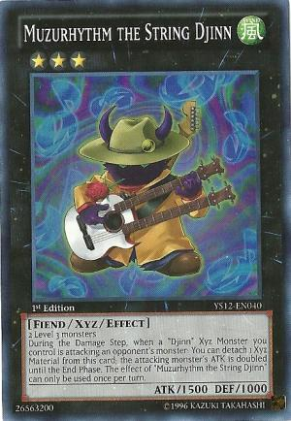  
  
During the Damage Step, when a "Djinn" Xyz Monster you control is attacking an opponent's monster: You can detach 1 Xyz Material from this card; the attacking monster's ATK is doubled until the End Phase. The effect of "Muzurhythm the String Djinn" can only be used once per turn.

No, če sem pri prejšnjem monstru govoril o izjemnem skupnem napadu in izjemnemu številu škode v enem krogu, se lahko zdaj vgriznem za jezik. Muzurhythm je vsaj po mojem mnenju karta, ki bo kmalu postal član večine Extra deckov. Prebije lahko ogromno nadležnih pošasti, z ne ravno malim številom napadalnih točk. Njegov napad se lahko z njegovim effectom dvigne iz 1500 na 3000, kar je lahko jeziček na tehtnici v marsikateri igri. V Evropi zaenkrat še ni dovoljen XYZ Acid Golem, vendar mislim, da je ta karta v marsikateri situaciji lahko zelo dobra nadomestitev prej omenjenega monstra.

Prav tako kot effecte vseh ostalih Djinnov, lahko tudi effect te karte elegantno kombiniraš z ostalimi kartami »Djinn«. Tako lahko napreimer s kombinacijo kart Muzurhythm the String Djinn in Melomelody the Brass Djinn naredimo izjemno močno pošast, ki lahko napade 2x s 3000 točkami napada. To pa nas spominja na Black Luster Soldierja, kajne? =D

Pravtako je slaba stran tudi te karte enaka kot pri Melomelody the Brass Djinnu.  
Maestroke the Symphony Djinn

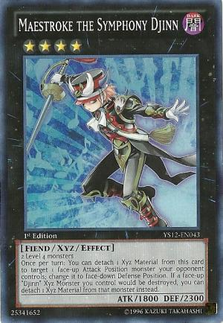  
  
Once per turn: You can detach 1 Xyz Material from this card to target 1 face-up Attack Position monster your opponent controls; change it to face-down Defense Position. If a face-up "Djinn" Xyz Monster you control would be destroyed, you can detach 1 Xyz Material from that monster instead.

Finalni Djinn XYZ monster, verjetno najbolj uporaben in najmočnejši. Bolj kot njegovih 1800 napadalnih točk, ki jih lahko seveda kombiniramo še z ostalimi effecti Djinnov, v oči zbode njegova obrambna moč. Vsi vemo kako težko je pravzaprav prebiti Gachi Gachi Gantetsa oz. Wind Up Zenimanesa. S to pošastjo bomo imeli še več dela. Še ena izmed prednosti Maestroka je ta, da ne varuje le samega sebe, kot npr. zgoraj omenjena branilca, temveč tudi ostale Djinn XYZje, če jih seveda imamo na polju.  
  
Kot vidimo ima karta nekako vgrajen nekakšen Book of Moon, sicer malo slabši, saj ga ne moreš aktivirat v nasprotnikovi potezi, pa vendarle. Effect zna bit zelo uporaben, saj lažje povozimo marsikatero pošast z visokim napadom ali pa se morda znebimo nadležnega effecta kakšnega stvora.

Maestroke je edini Djinn XYZ, ki za svoj priklic zahteva 2 pošasti 4. Stopnje, torej je rang 4. Priklicati ga pravzaprav ni posebej težko, ni pa vse skupaj tako zelo enostavno kot pri Djinnih nižjega ranga. Kot sem že omenil ima karta lahko izjemne kombinacije z ostalimi Djinn XYZji na polju. Govoril sem o slabi strani prejšnjih dveh Djinn XYZjih. Če dobro preberemo, lahko ugotovimo da prav Maestroke te probleme reši, kar pomeni, da več Djinnov kot uspemo spraviti na polje, bolj trden zid postavimo, bolj se med sabo povezujejo, tako v napadalnih kot v obrambnih akcijah. Maestroka pričakujem v marsikaterem extra decku, saj je tudi on edina rang 4 rešitev iz marsikatere situacije, ki jo do sedaj TCG pozna.

Moje mnenje o setu Djinn je po tem raziskovanju teme spremenjeno. Na začetku sem na te pošasti gledal malo drugače, ko pa sem stvar preučil in se vanjo nekako poglobil, sem ugotovil da je vse skupaj lahko v določenih situacijah zelo uporabno. Mislim, da bom kakšnega izmed Djinnov tudi sam zagotovo uvrstil v svoj Extra deck. Predvsem se bodo po mojem, mnenju Djinni izkazali v deckih kot so npr. Dark World, saj DW decki z lahkoto postavljajo na polje tako rang 3, kot tudi rang 4 XYZ pošasti. Za smetano na torti pa so še prav vse 4 pošasti typa Fiend, kar pomeni da jih lahko doboro uporabim v kombinaciji z The Gates of Dark World. Konec koncev, je Dark World tudi deck, kjer je extra deck že tako velikokrat nepopoln, sam sem npr. igral do sedaj največ 13 kart, torej imam prostora še dovolj za kakšnega Djinn pomočnika, ki mi lahko včasih reši igro.